Министерство науки и высшего образования Российской Федерации

Федеральное государственное бюджетное образовательное учреждение

высшего образования

**«КУБАНСКИЙ ГОСУДАРСТВЕННЫЙ УНИВЕРСИТЕТ»**

**(ФГБОУ ВО «КубГУ»)**

**Факультет компьютерных технологий и прикладной математики**

**Кафедра вычислительных технологий**

**ЛАБОРАТОРНАЯ РАБОТА №4**

**Дисциплина: Обработка больших данных**

Работу выполнил: _______________________________________ Р.А. Якухнов

Направление подготовки: 02.03.02 Фундаментальная информатика и информационные технологии

Преподаватель: _________________________________________ В.И. Шиян

Вариант 28

Страна: **Бразилия + Германия**

Вид спорта: **Футбол**

Футбол проводится только летом. Так как страна указана как Бразилия + Германия, то их результаты по годам будут суммированы и учитываться как одна страна.

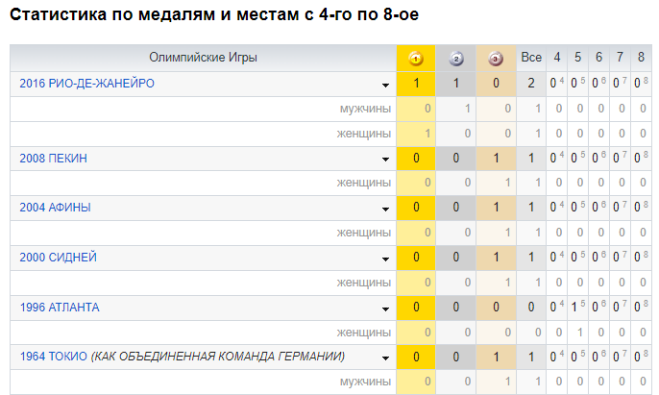

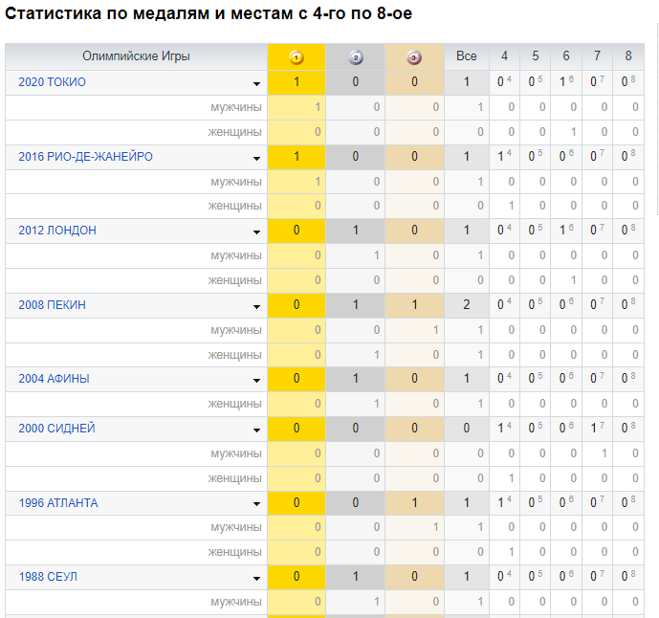

Рисунок 1-2 – статистика Бразилии и Германии

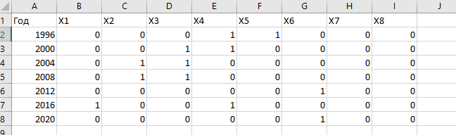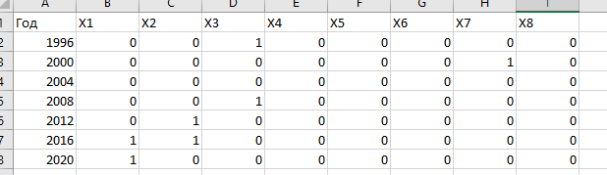

Рисунок 3-4 – данные в формате таблицы для обработки

Импортируем наши данные в R Studio. Построим столбчатые диаграммы по всем местам, просуммировав количество медалей за все года.

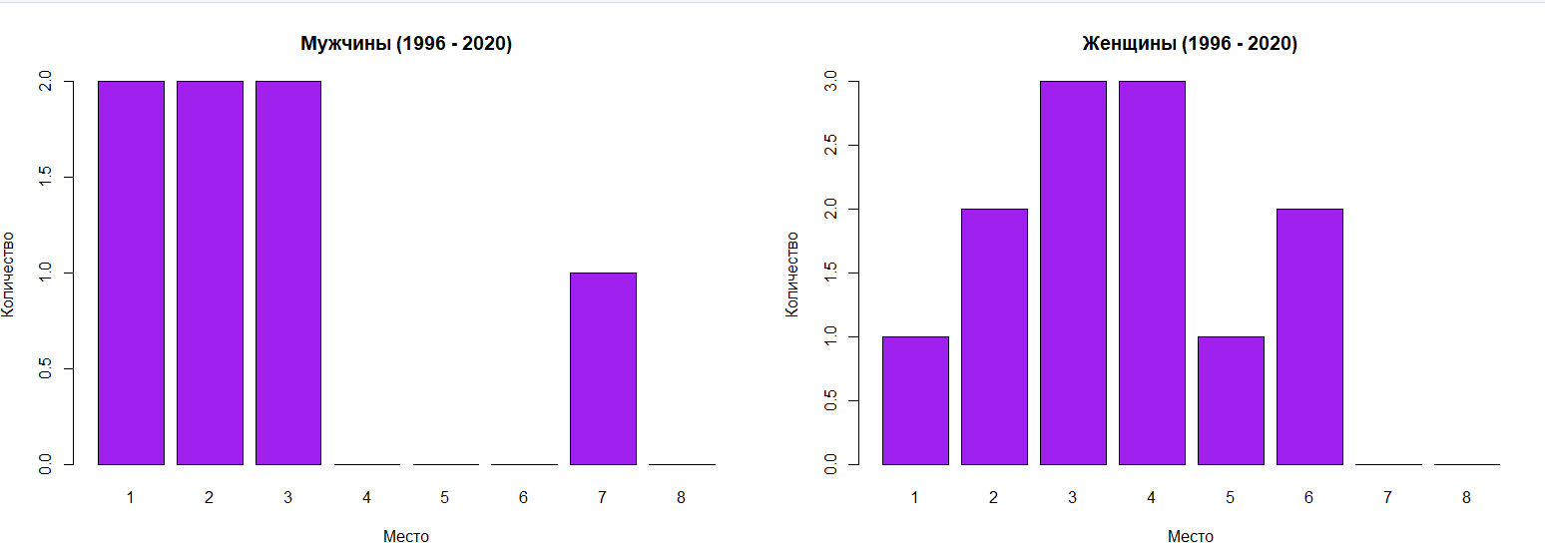Рисунок 5 – столбчатые диаграммы по мужчинам и женщинам

По этим данным можно заметить что мужчины взяли меньше менств, но в среднем показали лучший результат, в то же время женщины в целом взяли больше мест.

Далее представим пироговые диаграммы золотых медалей по всем годам, так же, отдельно, для мужчин и женщин.

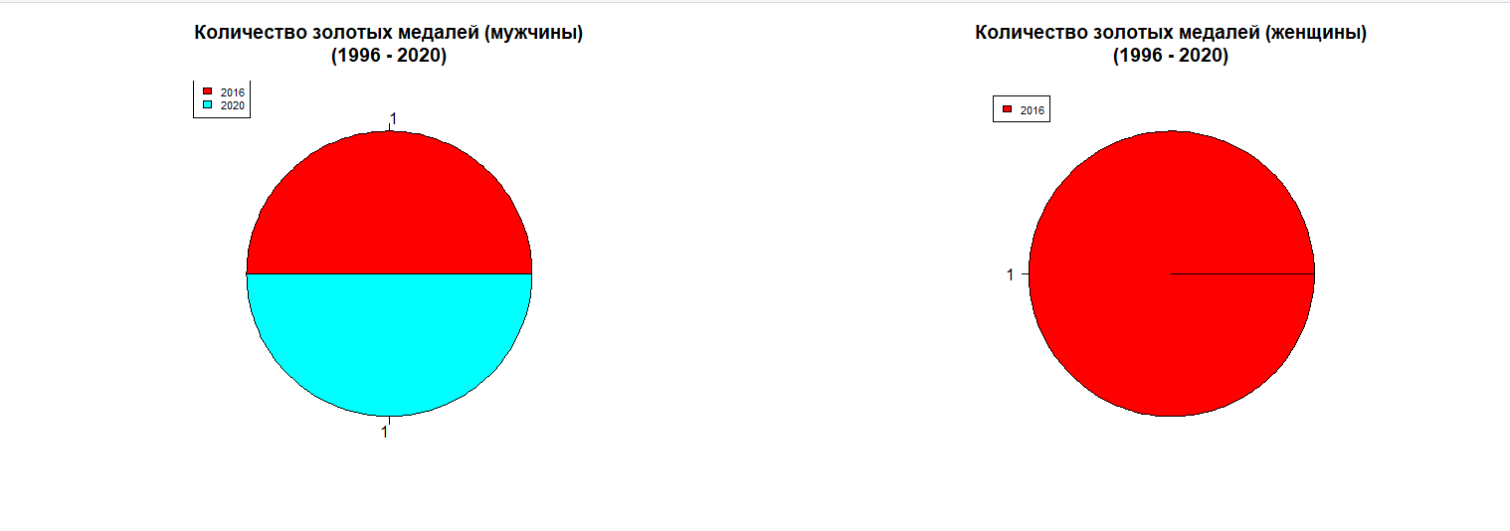

Рисунок 6 – круговые диаграммы золотых медалей за все время.

По этим диаграммам, можно увидеть, что золотую медаль мужчины брали всего 2 раза в 2016 и 2020, женщины – в 2016.

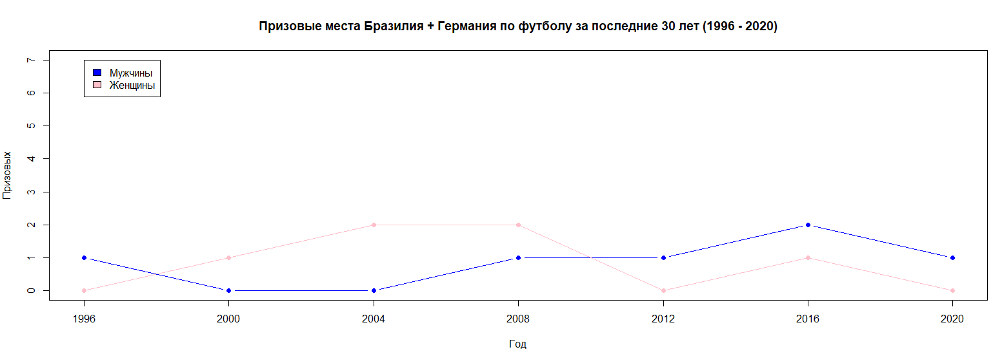

Рисунок 7 – тенденции изменения призовых мест

Анализируя представленный график, можно заметить, что практически всегда лучшее выступление мужчин означает худшее выступление женщин и наоборот.

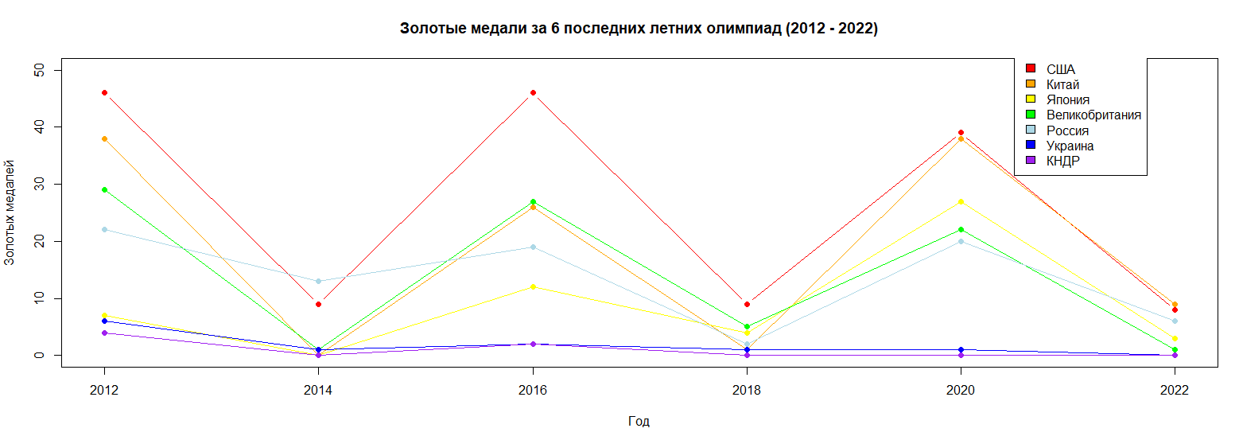

Рисунок 8 – Тенденции золотых медалей у 7 различных стран за 6 олимпиад.

На основе диаграммы можно сделать определенные выводы:

* Лучшие результаты у больших и богатых стран.
* В целом страны одинаковы сильны на летних и на зимних олимпиадах.
* На последних играх в Пекине и Токио, азиаты показали невероятно высокие результаты.

Просадки на графике вызваны тем, что на зимних ОИ в целом разыгравается меньшее количество медалей.

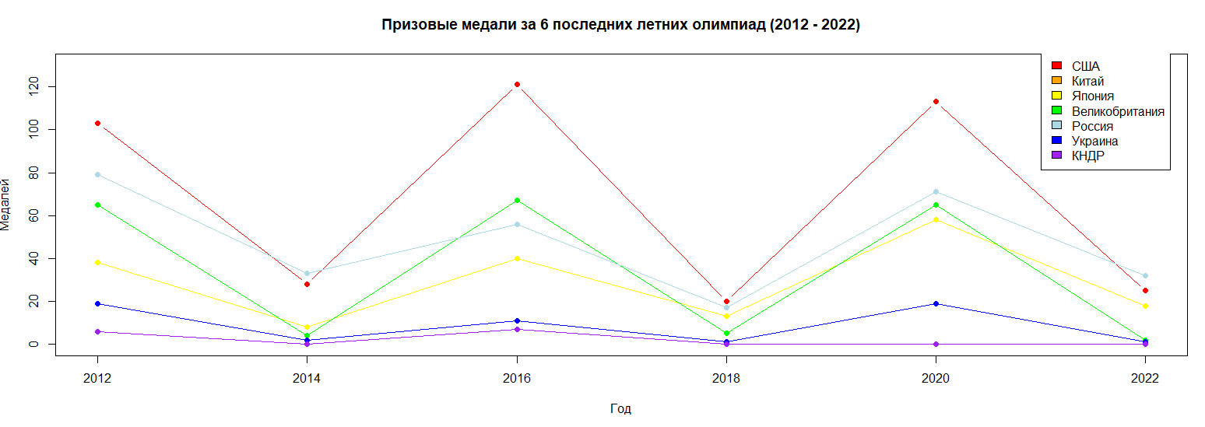

Рисунок 9 – тенденции призовых мест у 7 различных стран за 6 олимпиад.

Статистика призовых повторяет статистику золотых медалей в целом.

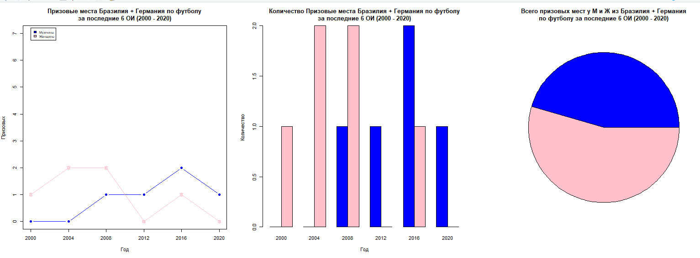

Рисунок 10 – статистика по мужчинам и женщинам за последние 6 ОИ

Проанализируя данные диаграммы, можно сказать, что женщины в данных странах показывают лучшие результаты, но в последние годы присутствует тенденция улучшения мужских команд и ухудшения женских.

**Вывод:** Были проделан глубокий анализ, сортировка и визуализация данных. Также были построены разные диаграммы, которые показывают интересные подробности за Олимпиады последних лет.